医学院学生工作管理系统登录教程（学生）
- 在浏览器地址栏输入域名：http://yxyxgb.zju.edu.cn/。
- 在“学生工作管理系统”面板（如图1所示）输入账号密码及验证码，点击“登录”，进入个人界面。默认帐号为学号，初始密码为“123456”，为保护个人隐私和信息安全，请在初次登录后立即修改密码。
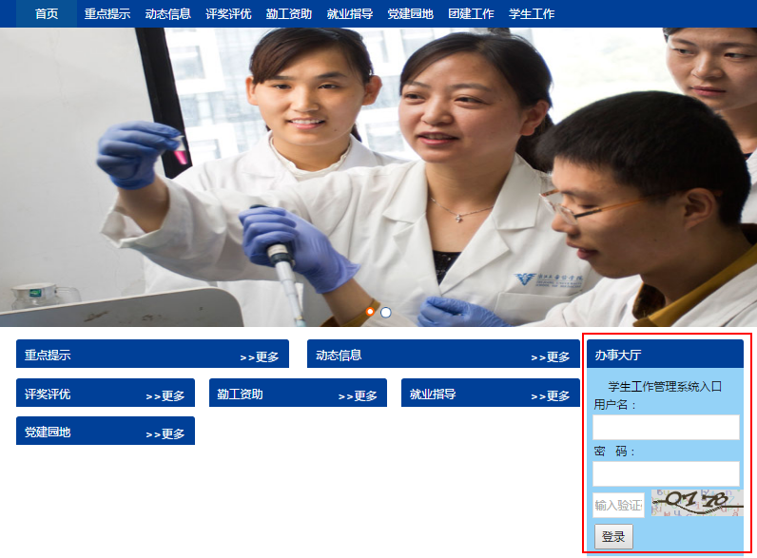
图1 登录界面

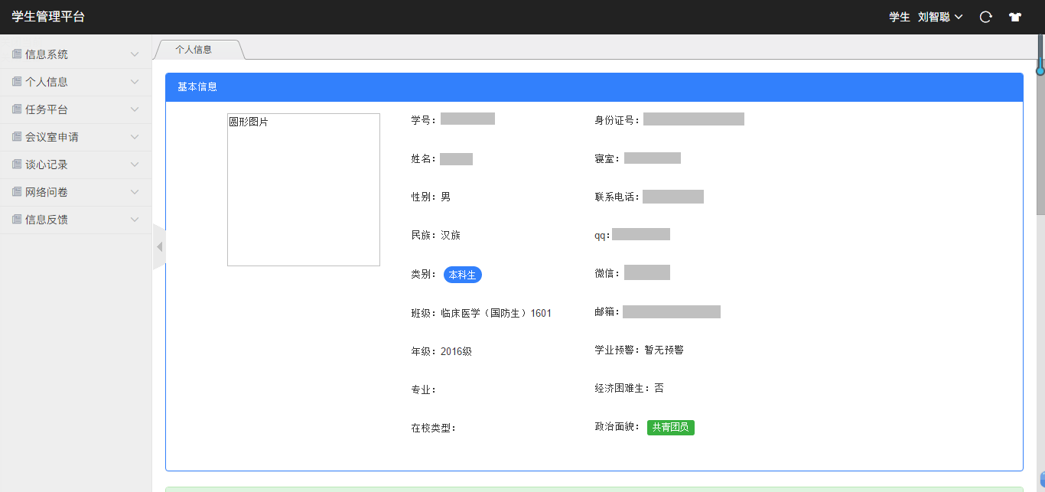
图2 个人界面

- 【修改密码】在左侧菜单栏“个人信息”下拉菜单中选择“密码修改”，完成修改后请牢记新密码。
- 【修改基本信息】在左侧菜单栏“个人信息”下拉菜单中选择“修改基本信息”，并完善列表中的所有项目，填写完毕后点击“提交”。
要求：
①所有项目请填写最新的信息；
②专业请填写全称（例如：“临床医学”、“预防医学”等）；
③寝室请按照“紫金港/华家池校区（蓝田）X舍XXX”的格式填写，校外住宿的请填写“校外住宿”；
④民族的填写格式为“汉族”、“满族”、“维吾尔族”等。
- 【修改家庭信息】在左侧菜单栏“个人信息”下拉菜单中选择“修改基本信息”，并完善列表中的所有项目，填写完毕后点击“提交”。
要求：
①所有项目请填写最新的信息；
②家庭住址请从“省”填起，精度要求信件能到。
- 学生工作管理系统还处于建设完善过程中，在试运行期间发现任何问题，或有意见建议，欢迎与我们联系，我们将收集整理意见并积极完善。
联系邮箱：xuyiqi@zju.edu.cn
联系人：徐意棋

